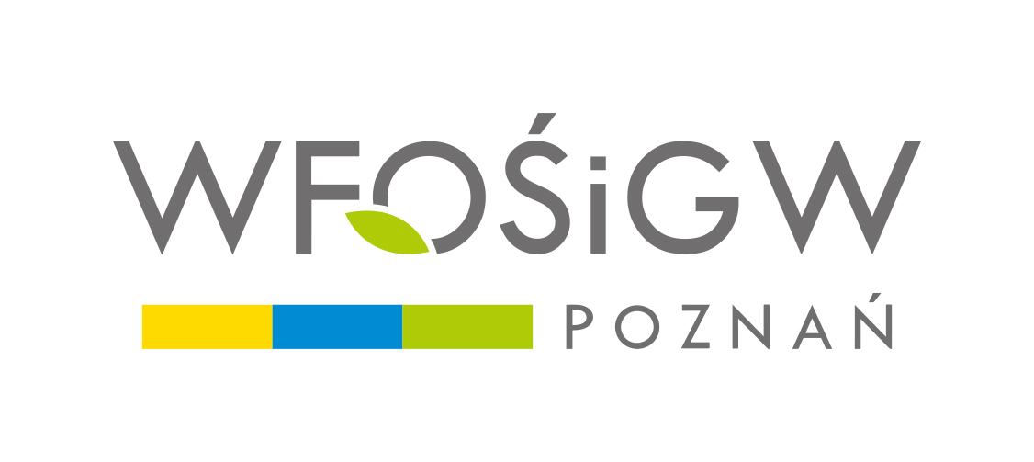

Spis załączników wymaganych do Wniosku

NABÓR WNIOSKÓW NA PRZEDSIĘWZIĘCIA
DOTYCZĄCE OCHRONY POWIETRZA I EFEKTYWNOŚCI ENERGETYCZNEJ
NA POTRZEBY OBIEKTÓW WYKORZYSTYWANYCH DO REALIZACJI ZADAŃ
Z ZAKRESU POMOCY SPOŁECZNEJ LUB REHABILITACJI ZAWODOWEJ I SPOŁECZNEJ OSÓB NIEPEŁNOSPRAWNYCH

STYCZEŃ 2025

Wraz z wnioskiem o dofinansowanie należy złożyć (dokumenty obowiązkowe):
- Formularz efektu rzeczowego i ekologicznego wg wzorów OA-I, OA-II, OA-III, OA-IV, OA-V (w zależności od zakresu przedsięwzięcia).
- W przypadku występowania pomocy publicznej (jeżeli w pkt 9 Wniosku udzielono odpowiedzi 4 x TAK):
  - Formularz dotyczący pomocy publicznej (Załącznik PP-3) – wypełniona część ogólna i część w zakresie wnioskowanej pomocy.
  - Wypełniony właściwy Formularz informacji przedstawiany przez Wnioskodawcę przy ubieganiu się o pomoc de minimis lub pomoc inną niż de minimis np. pomoc horyzontalna na ochronę środowiska.
- Wymagane dokumenty (kopie dokumentów) w zależności od formy prawnej Wnioskodawcy / Beneficjenta:
  - jednostki samorządu terytorialnego JST:
- zaświadczenie o wyborze na stanowisko Wójta, Burmistrza, Prezydenta Miasta lub uchwałę o wyborze Członków Zarządu Powiatu lub upoważnienie dla osoby/osób podpisujących wniosek.
- uchwały Rady Gminy/Powiatu o powołaniu Skarbnika,
- informacja o numerze NIP dla Gminy/Powiatu jako jednostki posiadającej osobowość prawną (kopia decyzji o nadaniu numeru),
- kopia zaświadczenia o numerze identyfikacyjnym REGON dla Gminy/Powiatu jako jednostki posiadającej osobowość prawną,
  - jednostki organizacyjne nieposiadające osobowości prawnej:
- Dokument wskazujący osoby upoważnione do dokonywania czynności prawnych w imieniu Wnioskodawcy - dokument upoważniający do reprezentacji
- Statut jednostki wraz z uchwałą przyjmującą statut (Regulamin organizacyjny),
- Decyzję o nadaniu numeru NIP,
- Decyzję o nadaniu numeru REGON
  - osoby prawne kościołów i związków wyznaniowych (jednostki organizacyjne kościołów):
- Odpis lub wyciąg z rejestru kościołów i związków wyznaniowych prowadzonego przez ministra właściwego do spraw wewnętrznych i administracji (jeżeli dotyczy),
- Dokumenty regulujące wewnętrzne działanie jednostki organizacyjnej Kościoła (statuty, regulaminy organizacyjne) (jeżeli dotyczy),
- Akty powołania przez władzę kościelną osób uprawnionych do składania oświadczeń w zakresie praw i obowiązków majątkowych lub inne dokumenty wskazujące osoby upoważnione do dokonywania czynności prawnych w imieniu Wnioskodawcy - dokument upoważniający do reprezentacji,
- Decyzję o nadaniu numeru REGON.
  - podmioty posiadające osobowość prawną wpisane do KRS
- Aktualny odpis z Krajowego Rejestru Sądowego z wskazaniem osób upoważnionych do dokonywania czynności prawnych. Jeżeli upoważnionym do podpisania umowy będzie pełnomocnik lub prokurent należy przedłożyć kopie uchwały dot. udzielenia prokury /oryginał pełnomocnictwa;
- Decyzję o nadaniu numeru NIP (o ile numer NIP nie widnieje w KRS);
- Decyzję o nadaniu numeru REGON (o ile numer REGON nie widnieje w KRS).
  - Osoby fizyczne, w tym osoby fizyczne prowadzące działalność gospodarczą:
- Aktualny wpis do CEIDG – w przypadku prowadzenia działalności gospodarczej,
- Decyzję o nadaniu numeru REGON – w przypadku prowadzenia działalności gospodarczej,
- Decyzję o nadaniu numeru NIP,
- Dokument wskazujący osoby upoważnione do dokonywania czynności prawnych w imieniu Wnioskodawcy - dokument upoważniający do reprezentacji.

Opcjonalnie, jeśli Wnioskodawca posiada na dzień złożenia wniosku o dofinansowanie:
- Kosztorys inwestorski sprawdzony i zatwierdzony przez inwestora i/lub inspektora nadzoru;
- Pozwolenie na budowę wraz z klauzulą prawomocności decyzji oraz inne decyzje administracyjne niezbędne do realizacji przedsięwzięcia;
- Umowę z wykonawcą/ami na realizację części lub całego zakresu przedsięwzięcia;
- Protokół przekazania placu budowy;
- Audyt energetyczny opracowany zgodnie z ustawą z dnia 21.11.2008 r. o wspieraniu termomodernizacji i remontów oraz o centralnej ewidencji emisyjności budynków (Dz. U. z 2023 r., poz. 2496, ze zm.) i obowiązującymi przepisami wykonawczymi oraz rozporządzeniem Ministra Infrastruktury z dnia 17.03.2009 r. (Dz. U. z 2009 r. Nr 43 poz. 346 ze zm.) w sprawie szczegółowego zakresu i form audytu energetycznego oraz części audytu remontowego, wzorów kart audytów, a także algorytmu oceny opłacalności przedsięwzięcia termomodernizacyjnego;

WFOŚiGW w Poznaniu zastrzega sobie możliwość zażądania dodatkowych niewymienionych wyżej dokumentów.

